Základní škola a Mateřská škola, Pec pod Sněžkou, okres Trutnov
542 21 Pec pod Sněžkou 144
IČO: 709 83 976
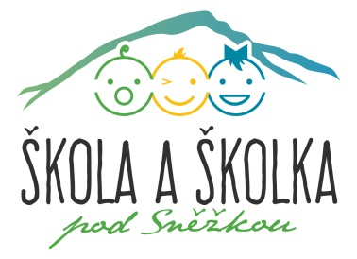

PŘIHLÁŠKA KE STRAVOVÁNÍ VE ŠKOLNÍ JÍDELNĚ

Jméno, příjmení žáka: ………………………………………………………….

Třída: ………………………………………………………….

Datum narození: ………………………………………………………….

E-mail zák. zástupce: ………………………………………………………….

Tel. kontakt: ………………………………………………………….

………………………………..
Podpis zákonného zástupce

Kontaktní údaje - telefon a email, jsou shromažďovány v rámci veřejného zájmu školy, a to pouze z důvodu kontaktování zákonných zástupců v rámci správy školního účtu strávníka. Tyto údaje nebudou předány žádné třetí straně ani využity k jiným účelům.

Kontakt:

Vedoucí školní jídelny: Zuzana Čermáková

Tel.: 499 896 289, 737 258 189

e-mail: jidelna@zspec.cz

